Муниципальное бюджетное дошкольное образовательное учреждение «Детский сад №2 «Ягодка» с. Геджух

КОНСПЕКТ организованной образовательной деятельности по художественно эстетическому развитию в старшей группе
на тему:
«Собираем урожай»

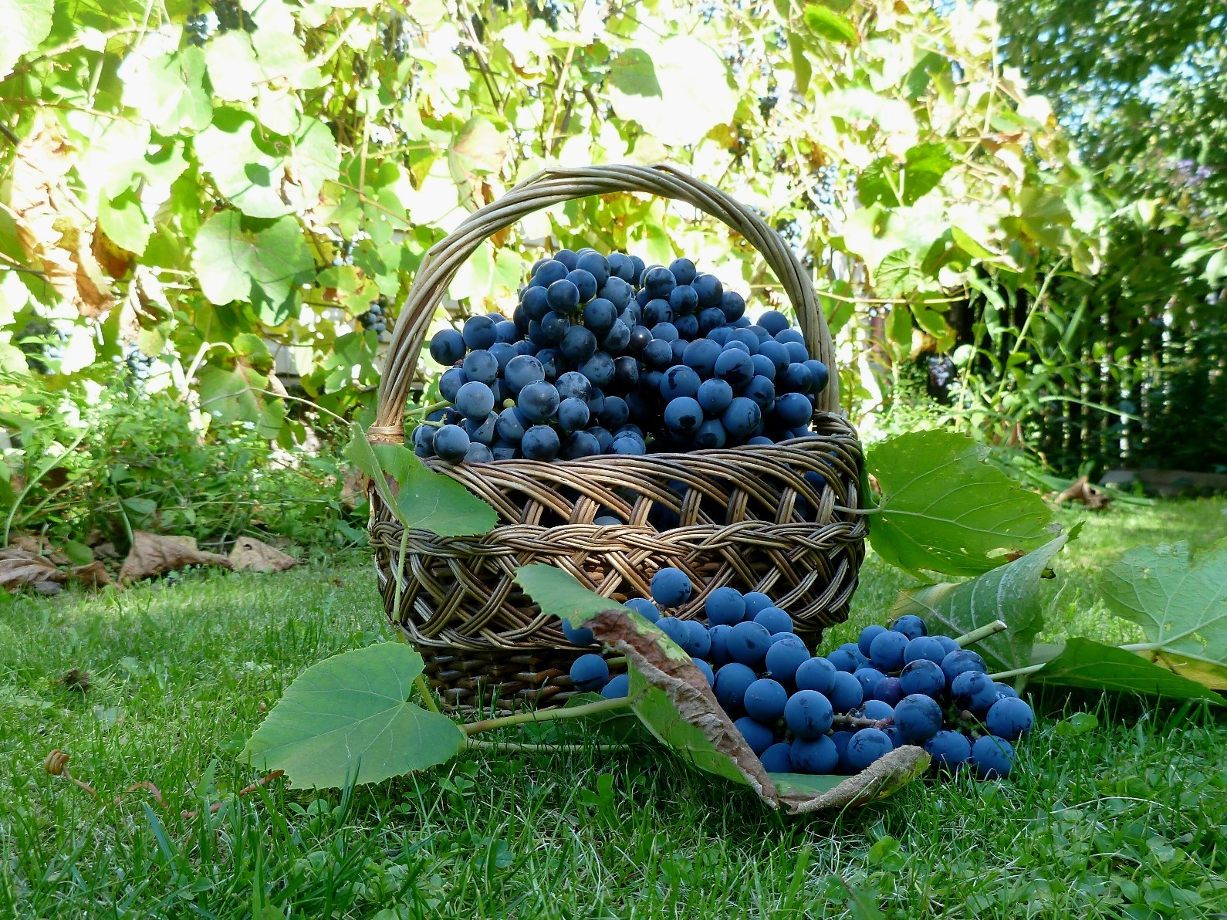

Воспитатель:
Саидова Джамила Саидмагомедовна

Задачи:
Обучающие:
- учить детей скатывать маленькие шарики из холодного фарфора между ладонями и расплющивать их сверху пальцем на картоне, прикладывать к фону и прикреплять (прижимать, примазывать) пальчиками. Разнообразить способы деления холодного фарфора на части (общипывание, отрывание, откручивание), нетрадиционная техника рисования.
Развивающие:
- развивать чувство формы, фактуры, тактильные ощущения. Укреплять пальчики и кисть руки;
- поддерживать у детей познавательную активность, детскую инициативу и самостоятельность;
- развивать интерес к изучению родного края.
Воспитательные:
- воспитывать интерес к сотворчеству
- развивать социальные навыки и умения работать в группе, договариваться, учитывая мнение партнера;
- воспитывать чувство гордости за Республику Дагестан.
Ход мероприятия:

Ребята, утром родители привели вас в д/с, а сами отправились на работу. А вы знаете, где работают ваши родители? Кто они по профессии? (Ответы детей). Профессия – это то, что умеют делать люди, это труд, которому человек посвящает всю свою жизнь.
Я работаю в д/с, профессия моя воспитатель. А приехала я сюда из села.
И сейчас хочу вам рассказать о своем селе, где я живу и работаю.
- Посмотрите на экран.
Слайды. Музыка.
В южной части Дагестана, вдоль берега Седого Каспия, раскинулся благодатный край – Дербентский район. Там, в приморской низменности, как в уютном гнездышке, расположилось мое родное село Геджух. Геджух окружен виноградными плантациями.
На этих виноградниках работают жители моего села, геджухцы. Они - виноградари.

Виноградарь – это древняя профессия, это человек, который занимается выращиванием винограда. Много сил и времени тратят виноградари, чтобы вырастить хороший урожай.

Давным-давно, в царские времена, Геджух был имением графа Воронцова Дашкова. Именно по его приказу были сооружены в Геджухе знаменитые подвалы, которые по сей день носят его имя и называются Воронцовскими подвалами.
В этих подвалах, в огромных бочках, хранились напитки, которые получали из винограда. А изготавливали их на геджухском заводе. На этом заводе работало много жителей Геджуха. Но, настали тяжелые времена, и завод перестал работать.
А я мечтаю, чтоб в нашем селе опять заработал завод.
Посмотрите, я не теряла времени зря и сконструировала макет завода будущего. На нем будет изготавливаться вкусный, полезный, богатый витаминами виноградный сок.
Но, одной мне, без помощи не справится.
- Я предлагаю вам стать моими помощниками.
Чтобы получить виноградный, сок нам нужен виноград.
Виноградари его выращивают на плантациях.
А мы будем необычными виноградарями и слепим виноград.
Перед тем, как начать, нам нужно размять наши пальчики
Пальчиковая гимнастика:
Я хочу построить дом,
Чтоб окошко было в нем,
Чтоб у дома дверь была,
Рядом чтоб сосна росла,
Чтоб вокруг забор стоял,
Пес ворота охранял,
Солнце было,
Дождик шел,
И тюльпан в саду расцвел.
Наши ручки теперь готовы к работе.
Обратите внимание на виноградную гроздь.
- Какую геометрическую фигуру напоминает ее форма (Треугольник).
Поэтому я подготовила треугольные формы. Наш виноград непростой, он состоит из множества ягод виноградинок.
- Какой формы ягодка? (круг, овал).

Мы будем лепить гроздь методом налепа.
Показ.
Нужно отрезать от массы кусочек, быстро раскатать между ладошками, чтобы получился круг. Полученный круг лепим на основу. И так нужно набрать всю основу.
– Садитесь за стол.
Виноград мы будем лепить из необычного материала, который называется холодный фарфор.
- Потрогайте, какой он? - мягкий, пластичный
Лепка.
Ребята, а что еще можно приготовить из винограда? (компот, варенье) И конечно можно есть свежим.
А вы заметили, что масса у вас разного цвета? Как вы думаете почему? Правильно, виноград бывает разный
Вытирайте ручки.
- Молодцы ребята, мы получили хороший урожай винограда.
Весь урожай винограда грузится на трактор и отправляется на завод.
Давайте погрузим наши грозди и отправим на переработку.
( Дети встают и кладут свои работы на трактор).
На заводе, на специальном оборудовании из винограда готовят сок.
Готовый сок разливают в упаковки.
Но, ребята, на нашем заводе нет дизайнера.
Дизайнер - это новая и модная сейчас профессия.
Дизайнер разрабатывает внешний вид продукта.
А наши коробки, посмотрите, выглядят скучно и совсем не красочно.
Чего-то на них не хватает. Ведь для того, чтобы узнать какой сок внутри, мы смотрим, что изображено на упаковке. На наших упаковках нужно изобразить виноград.
Мы будем дизайнерами и оформим упаковки волшебным способом.
Специальными маркерами нарисуем гроздь винограда на тарелке. Подуем 3 раза, чтобы все высохло. Нальем воды, и посмотрите, гроздь поднялась на поверхность воды. А теперь нужно аккуратно приложить одну сторону коробки к изображению. Осталось зеленым маркером дорисовать веточку и листок.

Ребята, теперь наши упаковки можно отправить на прилавки магазинов. Мы сегодня хорошо потрудились. Вы очень помогли мне воплотить мою мечту.
Вам понравилось быть помощниками? Кем вы были? (Виноградари и дизайнеры).
А еще я вас познакомила со своим селом. Как называется?
Мои воспитанники отправили вам в подарок сок. И я надеюсь, в будущем вам встретится на прилавках сок, который был произведен на геджухском заводе.

